Kako pride voda do pipe?

1. Najprej si oglej video posnetek s predstavitvijo, ki ga najdeš na tej povezavi:

https://video.arnes.si/portal/asset.zul?id=W2qgPB45vLDlXhHgZWozTFQZ

2. Če želiš, si lahko ogledaš animacijo, ki prikazuje pot pitne in odpadne vode v Ljubljani. Animacija je izredno zanimiva, zato ti priporočam, da klikneš na povezavo:

https://www.vokasnaga.si/izobrazevalna-gradiva/pot-pitne-odpadne-vode-v-ljubljani

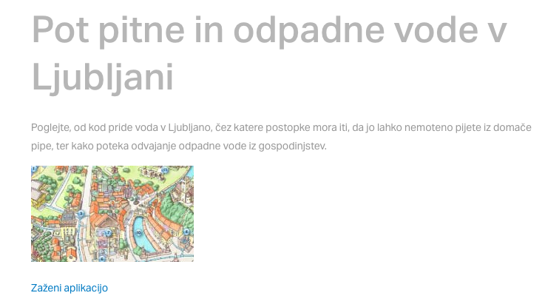

3. S priloženega dokumenta preriši skico in označi, kako potuje pitna voda do naše pipe.

4. V zvezek prepiši naslednje besedilo:
KAKO PRIDE VODA DO PIPE

Vodo dobimo iz jezer in rek, največkrat pa iz podtalnice.
Dež ali voda pronica skozi prepustne plasti zemlje, na ilovici, ki je neprepustna plast, pa se ustavi.
Podtalnico zbiramo v vodnih zajetjih, od tod jo črpamo po ceveh v vodne zbiralnike.
Po ceveh nato voda teče do hiš.
Vodovodno omrežje ni sklenjeno.
Voda, ki smo jo uporabili v gospodinjstvu, je odpadna voda in odteče skozi odtočne cevi v kanalizacijo.
Onesnažena voda teče do čistilne naprave, kjer jo prečistijo.
Od tam teče v reko ali morje.

